Liceo José Victorino Lastarria
Rancagua
“Formando Técnicos para el mañana”
Unidad Técnico-Pedagógica

GUÍA DE TRABAJO A DISTANCIA SERVICIO COMEDORES III A,B

Profesara: SANDRA DIAZ BAEZA

Fecha: Semana del 30 de marzo al 03 de abril

OA: Disponer los implementos, ornamentos y utensilios en comedores, bares y salones de acuerdo con las características del evento o servicio a entregar, aplicando principios estéticos de higiene y de calidad
OBJETIVODE LAS CLASES: Identificar mantelería, utensilios, petit menage, cristalería, cubiertos, loza y sus usos dentro del comedor
ACTIVIDAD: identifica usos de implementos, ornamentos y utensilios utilizados en el comedor

Muletón:
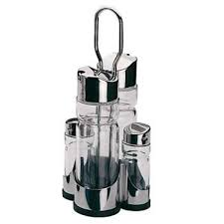
Alcuza:
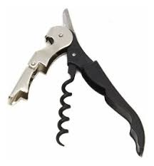
Descorchador:
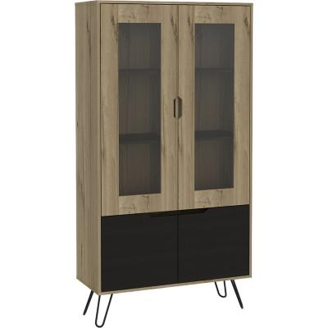
Armario buffet:
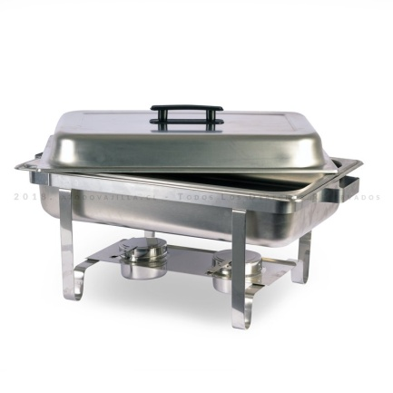
Richau:
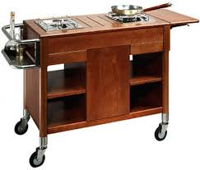
Gueridon:
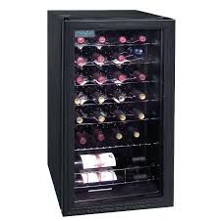
Armario cava:
Bandeja metalica:
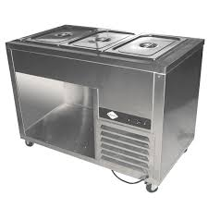
Salad bar:
Bandejas de plaque:

Deberá enviar al siguiente correo electrónico: sandradiazbaeza74@gmail.com

Con dedicación alcanzaras el éxito

